ヴァイオリン ： 徳永 二男 Tsugio Tokunaga
人気、実力ともに日本を代表する演奏家。
ヴァイオリニストの父茂および鷲見三郎氏に師事。桐朋学園にて、齋藤秀雄氏に師事。
1966年 当時日本楽壇史上最年少のコンサートマスターとして東京交響楽団に入団。
1968年 文化庁在外派遣研修生としてベルリンへ留学、ミシェル・シュヴァルベ氏に師事。
1976年 NHK交響楽団のコンサートマスターに就任。その後首席第一コンサートマスターを経て、ソロ・コンサートマスターの重責を担い、長年NHK交響楽団の“顔”として抜群の知名度と人気を誇る。
NHK交響楽団在籍時代よりヨーロッパ、アメリカ各地から招かれ、とりわけ、ケルンでの現代音楽祭、ベルリンの日独センター柿落とし公演での、ヴォルフガング・サヴァリッシュ氏との室内楽コンサート、ニューヨークのカーネギーホールでの室内楽コンサートに出演して絶賛を博した。
1994年にNHK交響楽団を退団し、ソロ、室内楽に専念。
1992年より鎌倉芸術館ゾリステンを主宰し、1995年から2013年までJTアートホール室内楽シリーズの音楽監督を、1996年からは宮崎国際音楽祭の総合プロデューサーを経て2011年からは音楽監督を務めるなど、日本音楽界の中心的立場を確固たるものとしている。
これまで、モントリオール交響楽団やイギリス室内管弦楽団、ウィーン室内管弦楽団をはじめ国内外の主要オーケストラからたびたび招かれている。また、リサイタル、室内楽の分野でも、全国で数多くの演奏会を行っているほか、トーク・コンサート、タンゴ・コンサートなど幅広く活躍している。
2016年には、楽壇生活50周年を迎え、多年の功績に文化庁長官表彰を受ける。
近年は指揮活動もスタートさせており、東京フィル、広島響、宮崎国際音楽祭管弦楽団などと共演。2017年には、ギドン・クレーメルをソリストに迎え、クレメラータ・バルチカと広響の合同オーケストラを指揮する。
CDは、ブラームスのヴァイオリン・ソナタ全集、ベートーヴェンのヴァイオリン・ソナタ全集や、パガニーニのカプリス全曲など多数リリース。最新盤は、2017年にリリースした「Tango」。
桐朋学園大学特任教授。

ピアノ ： 練木 繁夫 Shigeo Neriki
1976年 ツーソンのバイエニアル・ピアノ・コンクールと1979年 ピッツバーグのスリー・リヴァーズ・ピアノ・コンクールで１位に輝いた。
これまでにボストン響、シカゴ響、ピッツバーグ響、ワシントン・ナショナル響等と共演。アメリカ国外でもメキシコ国立響、フランス放送管、そしてN響を含む日本の主要なオーケストラと共演。
また、室内楽奏者としてもヨーロッパ、アジア、北米のコンサートやフェスティバルに数多く出演。
1976年より、チェロの巨匠ヤーノシュ・シュタルケルとともに世界各地を公演した。
1990年 シュタルケルと収録したD．ポッパーの作品のCDが、グラミー賞のソリスト部門にノミネートされた。
1993年 第24回サントリー音楽賞を受賞。
1997年 オール・シューマン・プログラムの「パピヨン」が、文化庁芸術祭賞作品賞を受賞。
2009年 紀尾井ホールでの「デビュー30周年記念リサイタル」は、各方面から高い評価を得た。
1981年～2015年までインディアナ州立大学で教鞭をとった。
現在、桐朋学園大学教授、国立音楽大学招聘教授、相愛学園大学客員教授、エリザベート音楽大学非常勤講師、霧島国際音楽祭企画委員。
リサイタルのみならず、室内楽、オーケストラ共演と幅広く活躍中。

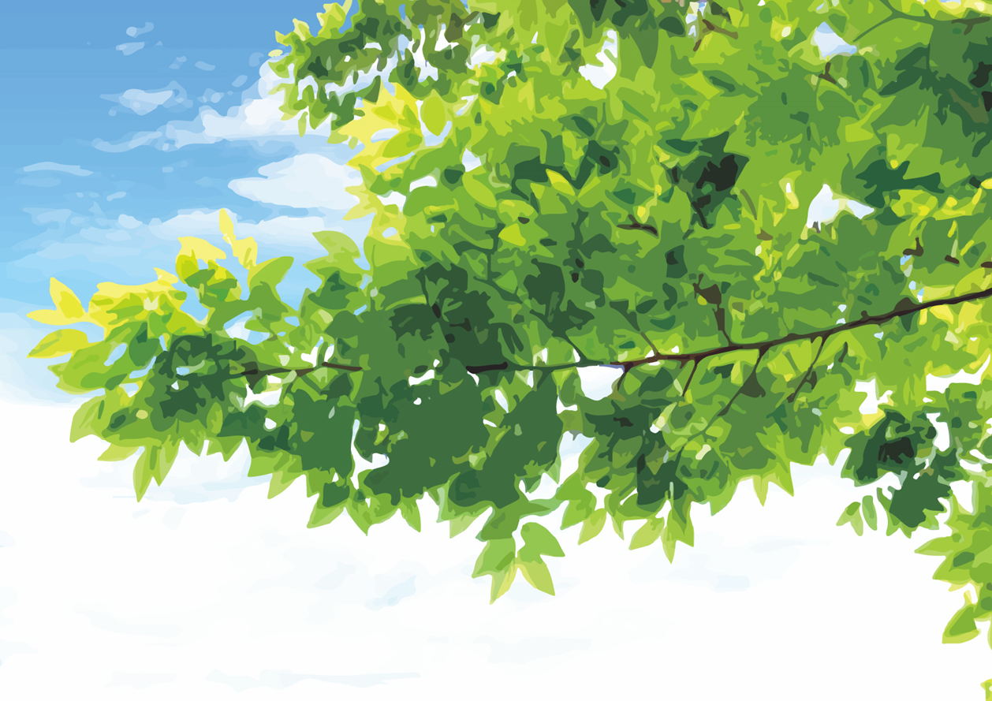

青少年のための
アンサンブル の よろこび ♫ セミナー
プロから学ぶ「音楽的」コミュニケーション

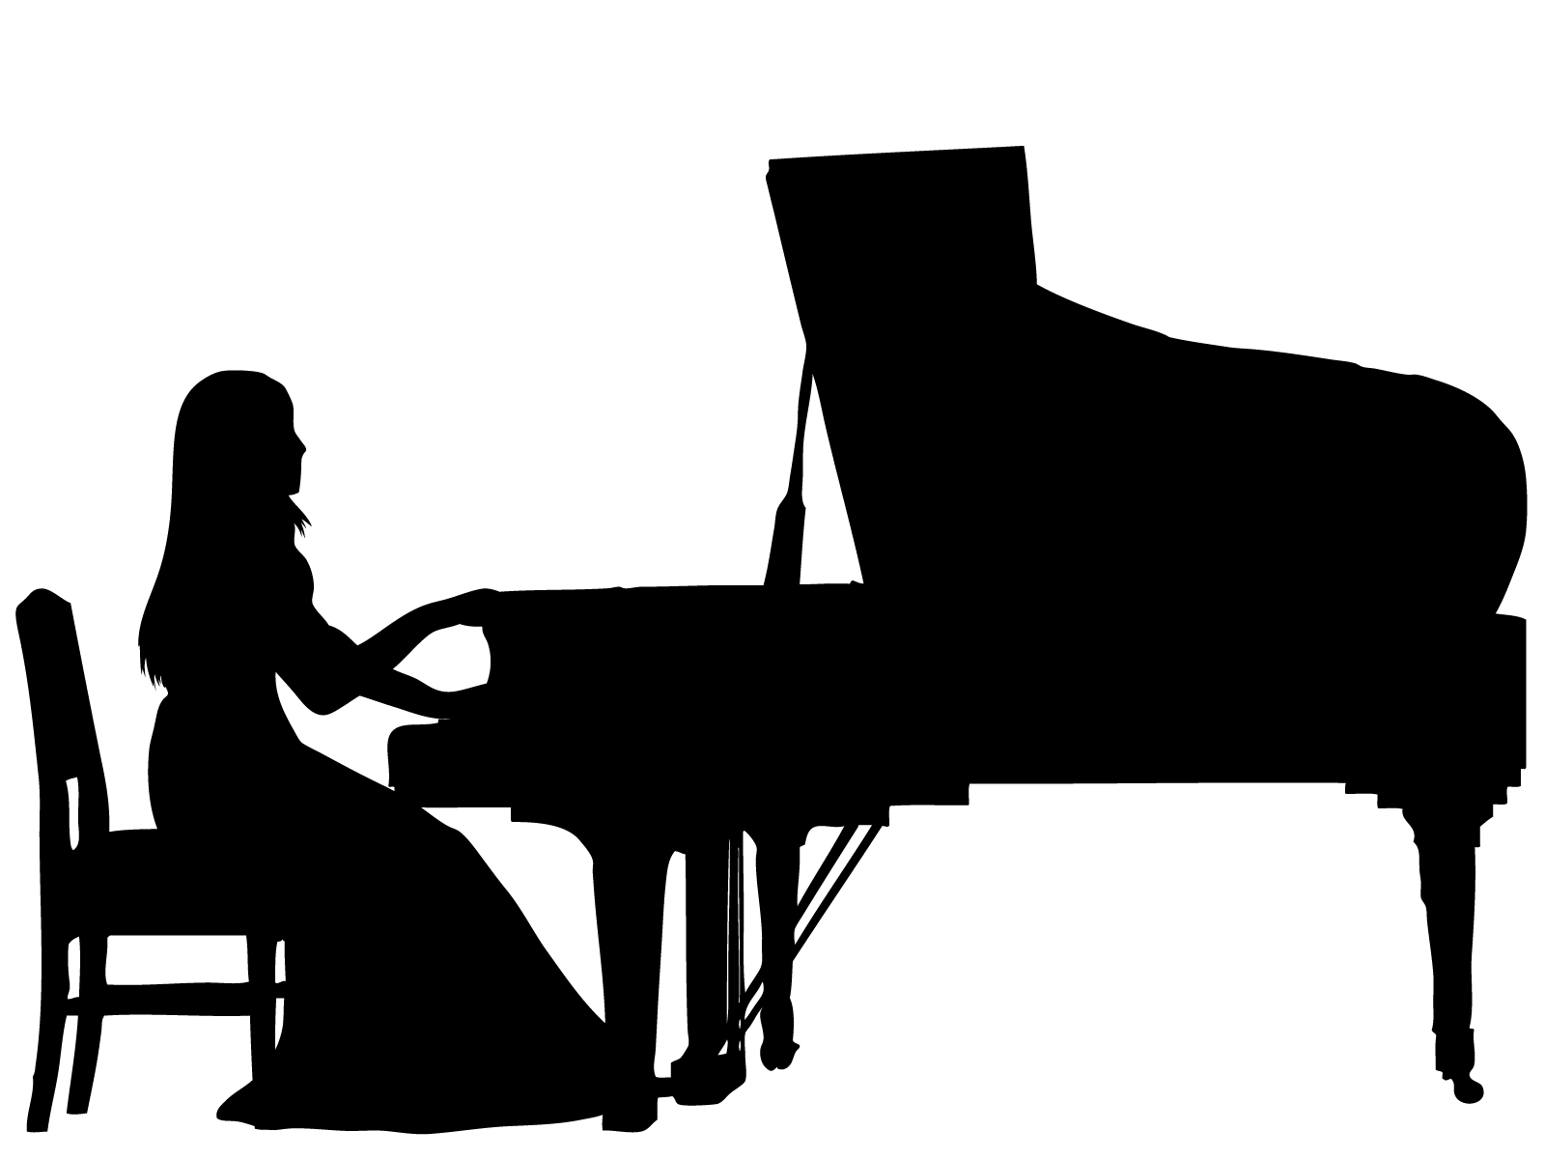

募集要項

主催 石川県ピアノ協会
助成 公益財団法人いしかわ県民文化振興基金事業
協力 株式会社開進堂楽器
後援 北國新聞社
「心豊かな音楽家」になるための重要な素養を、室内楽に造詣の深いプロの演奏家から直接学ぶことができる贅沢な‘アンサンブルセミナー’です。多感な青少年時代にこそ、このような機会が必要であると考え、あえて青少年を対象として企画しました。おニ人の講師には揃って同席していただき、アンサンブルを通しての音楽作りや曲を仕上げる過程などを、受講生、聴講生と共に学びます。このことはソロの演奏にも素晴らしい効果をもたらすものと確信しております。
演奏のテクニックだけではなく、柔軟な感性や音楽性、コミュニケーション能力を育むための有意義な機会となり、ひとりの人間として人格を高め世界に羽ばたける「心豊かな音楽家」の育成を目的とします。

日時 2018年 8月13日(月) ・ 14日(火)
会 場 開進堂楽器 楽器センター金沢 ３階イベントスペース
対象 小学校高学年～高校生のヴァイオリン及びピアノ学習者
コース ヴァイオリンデュオコース
参加費 30,000円／1人（ ヴァイオリン・ピアノ 各１人 ）
募集人数 ピアノ 9名 ／ ヴァイオリン 9名
お申込はそれぞれ各自でお申し込みいただきますが、できるだけペアを組んでお申込みください。
共演者がいない場合はお知らせください。こちらで手配いたします。
申込締切 2018年5月末日 定員になり次第締め切りとさせていただきます。
講師 ヴァイオリン ： 徳永 二男 氏 ピアノ ： 練木 繁夫 氏
課題曲 下記より １曲 を選択。 全て単一楽章とする。
シューベルト／ヴァイオリンとピアノのためのソナチネ 第１番・第２番・第３番
モーツァルト／ヴァイオリンソナタ
ベートヴェン／ヴァイオリンソナタ

スケジュール(予定)
8月13日（月） 40分レッスン／1ペア |  | 8月14日（火） 30分レッスン／1ペア
10：00～12：00 | グループ① 3組 | 10：00～12：00 | 4組
12：00～13：00 | 休憩（昼食） | 12：00～13：00 | 休憩（昼食）
13：00～15：00 | グループ② 3組 | 13：00～15：30 | 5組
15：00～15：15 | 休憩 | 15：30～16：30 | コンサート準備
15：15～17：15 | グループ③ 3組 | 16：30～18：00 | 修了コンサート
※各グループは申し込み終了後お知らせいたします。 各自グループの聴講は必須。 他のグループもできるだけ聴講しましょう！

申し込み ５月末日までにご入金の上、申込用紙を郵送、または同内容をメールにて送信してください。
振込先 郵便振替 （ 石川県ピアノ協会 口座番号 ００７３０-１-４１３６７ ）

お問い合わせ、申し込み
石川県ピアノ協会事務局 太田優実
〒920-0204金沢市千田町イ53－6
TEL 076(258)0973
Eﾒｰﾙ admin@piano-ishikawa.jp

申 込 書
(コピー可)

ふりがな

氏名 生年月日

学校名 学年

〒

ご住所 電話番号

メールアドレス 入金日

師事している先生
※必ず師事している先生の了承を得てお申し込みください。

楽器
□ ピアノ □ ヴァイオリン

ペアの有無・楽器
□ 有 お名前 （楽器 ） □ 無

希望曲目

これまでの音楽歴、室内楽経験の有無などお書きください。

